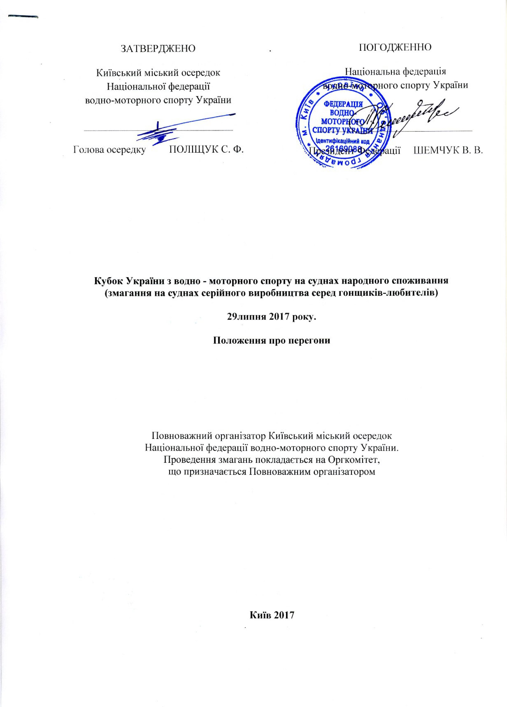

1. **Загальні положення** 
   1. Змагання проводяться в Києві, акваторія Дніпра вздовж вулиці Русанівська Набережна.
   2. Вхід на територію проведення змагань вільний.
   3. Змагання проводяться у відповідності до Правил змагань з водно-моторного спорту України, затвердженими Національною федерацією водно-моторного спорту України.
   4. Змагання проводяться у класах згідно потужності встановленого двигуна (навісного чи/та стаціонарного): до 39 к.с .; від 40 к.с. до 69 к.с .; від 70 к.с. до 99 к.с .; від 100 к.с. до 150 к.с.; понад 150 к.с. на надувних човнах, човнах класу RIB, човнах серійної побудови з корпусами із склопластику та/або алюмінію.
   5. Суддівство змагань здійснює суддівська колегія, персональний склад якої призначається Повноважним організатором.
2. **Заявки, учасники та класи**
   1. До участі у змаганнях допускаються виключно дійсні члени Федерації водно-моторного спорту України - громадяни України віком від 18 років, які пройшли відповідну підготовку, медичне обстеження, отримали дозвіл лікаря, що вміють плавати, які мають страховий поліс і включені в іменну заявку.
   2. Попередні заявки встановлених зразків надсилати до 28 липня 2017 р. на електронну адресу [CupUkraine@gmail.com](mailto:CupUkraine@gmail.com) (відповідальна особа Ю. М. Ковбасюк). Початок роботи реєстраційної та технічної комісії на місці проведення змагань - **29 липня 2017 р. з 10-00.**
   3. Порядок подачі заявок, прибуття учасників на місце проведення змагань, розташування в таборі учасників - за погодженням з Оргкомітетом.
   4. Всі спортсмени, тренери та механіки, що беруть участь у змаганнях, усвідомлюють свою відповідальність і ризик, пов'язаний з участю в перегонах. Спортсмени фактом свого підпису на заявці щодо участі у змаганнях заявляють, що мають необхідну підготовку і досвід, а також свідчать про добре самопочуття та стан здоров'я. Фактом свого підпису спортсмен також підтверджує, що заявлена техніка і засоби забезпечення безпеки відповідають вимогам правил змагань і бере на себе всю відповідальність за можливий нещасний випадок, який може статися з ним на тренуваннях або офіційних перегонах.
   5. Для реєстрації команд та учасників Оргкомітетом змагань спільно з суддівською колегією створюється **Мандатна комісія** у складі:

* Голова - представник оргкомітету змагань;
* Секретар - головний секретар змагань;
* Член комісії - заступник головного судді з медичної частини.
  1. Реєстраційна комісія перевіряє відповідність заявлених учасників вимогам цього положення, наявність у них необхідних документів, приймає рішення про допуск спортсменів до змагань. Реєстраційною комісією призначається відповідальна особа за прийом заявок на участь в змаганнях.
  2. Для допуску до змагань учасники надають до реєстраційної комісії наступні документи:
* паспорт або документ, що посвідчує особу;
* спортивна ліцензія, або свідоцтво про право керування судном;
* заявку за формою № 1 (Додаток 1 до Положення);
* страховий поліс від нещасного випадку (оформлюється на місці);
* технічний паспорт на човен та двигун;
* реєстраційний внесок екіпажу в розмірі **300** грн**.**
  1. Проведення Кубку України з водно-моторного спорту на судах народного споживання передбачає приїзд екіпажів і команд з інших міст України.
  2. Усі витрати спортсменів, пов’язані з участю у змаганнях, несуть організації, що їх відряджають або самі спортсмени.
  3. Класи суден в перегонах:

1. **з двигуном потужністю до 39 к.с.;**
2. **з двигуном від 40 к.с. до 69 к.с.;**
3. **з двигуном від 70 к.с. до 99 к.с.;**
4. **з двигуном від 100 к.с. до 150 к.с.;**
5. **з двигуном понад 150 к.с.** 
   1. Розподіл на класи формується Організатором по мірі надходження заявок.
6. **Перевірка, контроль, вимоги до техніки та обладнання.**
   1. Перевірку технічного стану суден, на відповідність до вимог Правил та Положення про дані змагання, здійснює **Технічна комісія,** що формується оргкомітетом та складається з голови комісії – представника суддівської колегії та представника оргкомітету і виконує такі функції:

* перевіряє техніку та спорядження спортсменів на відповідність вимогам;
* не допускає до участі судна, що не відповідають за технічним станом вимогам Правил та Положенню про змагання, а також судна, що не пред'явлені для техогляду;
* проводить контрольний огляд і обмірювання суден;
* готує рішення апеляційного журі за протестами та з інших спірних питань, пов'язаних з класифікацією суден і двигунів;
* складає технічний звіт про змагання, в якому детально аналізує технічні причини аварії (якщо це необхідно), що сталася.
  1. В якості силових установок дозволено використовувати тільки підвісні та/чи стаціонарні човнові двигуни вітчизняного та іноземного виробництва. Двигуни від аквабайків, або від автомашин у конвертованому вигляді допускаються до змагань за рішенням Оргкомітету та суддів.
  2. Кожному човну учасника перегонів присвоюється номер, який наноситься на борт човна. Вихід на тренування без номерів заборонений.
  3. З метою безпеки всі судна повинні бути обладнані засобами рятування, вимикачем запалювання мотора, шнур від якого повинен бути закріплений на зап'ястку руки під час усіх, без винятку, виходів на акваторію перегонів. У комплекті повинні бути надійно закріплені штатні весла (або весло-гребок), вогнегасник, буксирувальний кінець. Під час усіх виходів на воду для тренувань або перегонів спортсмени зобов'язані бути споряджені в рятувальний жилет яскравого кольору.
  4. Човни і мотори повинні мати технічні паспорти, стандартні ємності для палива. Допускається використання тільки споживчих сортів бензину та мастил. Заборонено заправку палива та додавання мастила у бак на території табору перегонів. Заправка паливних баків здійснюється учасниками до в’їзду на територію табору перегонів.
  5. Не допускається форсування або переробка серійних двигунів, окрім використання будь-яких свічок і гребних гвинтів та зміни профілю підводної частини без зменшення габаритних розмірів.

1. **Формат перегонів та підведення підсумків**
   1. Парна гонка складається з двох заїздів для всіх класів суден: проходження по одному треку малого та великого кіл, загальною довжиною 2000 м, на дистанції з трьома буями. Перевага стартувати з лівого боку від буя надається судну з меншим присвоєним номером. Номер присвоюється по мірі надходженні заявок.

Особистий та командний залік визначаються учасниками до старту в момент подачі заявки і перегляду не підлягають. У команди від клубів дозволено заявити від трьох до п’яти екіпажів. Кількість заявлених команд від колективних учасників не лімітується.

* 1. Переможцем заїзду вважається учасник, який пройшов дистанцію, що зазначена Положенням, за найменший час. Командний залік визначається за сумою очок, набраних учасниками команди, як середнє арифметичне від суми балів учасників, поділеної на кількість учасників.
  2. Переможцями перегонів вважаються учасники або команди, які за підсумком заїзду прийшли першими.
  3. Підсумки заїзду оголошуються по завершенню підрахунку результатів.
  4. Протести приймаються не пізніше 30 хвилин після оприлюднення попередніх результатів змагань.
  5. Рекомендована форма протесту та порядок її подання та розгляду викладено в правилах змагань з водно-моторного спорту в Україні.
  6. У разі подання протесту учасник повинен внести протестовий внесок у розмірі 400 грн.

1. **Покарання та стягнення**

5.1. Вид покарання визначається головним суддею змагань і затверджується на засіданні суддівської колегії.

5.2. Попередження

* створення аварійної обстановки;
* вихід на тренування при закритій воді без дозволу головного судді;
* рух суден на тренуваннях поза трасою;
* прохід поперек стартової зони;
* перешкоди учасникам, що рухаються по трасі;
* образа судді, спортсмена тощо;
* негідна поведінка в громадському місці;
  1. Дискваліфікація
* вихід учасників на дистанцію гонки без належним чином заповненої та завізованої заявки;
* знаходження в стані алкогольного чи наркотичного сп’яніння, вживання спиртних напоїв та наркотичних засобів під час проведення змагань. Всі учасники можуть бути залучені до процедури перевірки на наявність алкоголю (методи тестування і конкретні параметри визначаються медичними працівниками);
* грубе порушення Правил змагань, що призвели до створення аварійної ситуації, яка загрожувала життю, здоров’ю учасників змагань, чи глядачів, та могла б призвести, або призвела до їх травмування;
  1. Всі стягнення можуть бути накладені з моменту початку змагань (офіційний день приїзду) до моменту їх офіційного закриття.
  2. При визначенні командних результатів у випадку рівності суми швидкостей або набраних очок команди, гонщики якої мають стягнення, караються присудженням нижчого місця.
  3. На представників, які усунені від виконання своїх обов'язків за порушення дисципліни, неетичну поведінку і т.д., надсилається подання про покарання до організації, що їх відрядила.
  4. Занесення в протоколи змагань відомостей про покарання гонщиків і представників покладається на головних секретарів змагань.
  5. Рішення головної суддівської колегії змагань про накладення стягнень може бути оскаржено у Національній Федерації водно-моторного спорту України.

1. **Стартова процедура та фініш**
   1. У заїзді гонки використовується стартова процедура:

* **старт «з місця»;**
  1. Розташування учасників у заїзді визначаються за присвоєним номером – від меншого до більшого.
  2. Ніякі судна, крім тих, що беруть участь у цій гонці, забезпечують її та рятувальних суден, не можуть в цей час перебувати на акваторії перегонів.
  3. Знаходячись у передстартовій зоні в очікуванні відкриття старту, учасники можуть зупиняти свої судна або рухатися, не створюючи перешкод один одному і дотримуючись правил руху.
  4. Учасник має право користуватися будь-якою допомогою до моменту входу до стартової зони.
  5. **Старт «з місця»** - за 1 хвилину до старту подається звуковий сигнал, що дозволяє вихід учасників в передстартову зону.
     1. Відмашка старту подається зеленим прапором та звуковим сигналом, після чого гонщики на швидкості мають перетнути стартову лінію.
  6. Учасник вважається таким, що взяв старт, якщо його судно пройшло вхідні ворота і, правильно пройшовши стартову зону, перетнуло форштевнем лінію старту через вихідні ворота.
  7. Фінішем є перетин форштевнем судна лінії фінішу, суддя показує фініш чорно-білим шаховий прапором. Якщо з якихось причин гонка була зупинена, то при її рестарті учасник, який був винуватцем, до гонки не допускається, так само як і спортсмени, які стоять без руху в момент зупинки гонки. Якщо пройшло більше 50% дистанції, суддівська колегія може зарахувати результати на момент зупинки.
  8. Закінчивши перегони, кожен учасник повинен дотримуватися інструкції головного судді про відхід з траси, а також забезпечити безперешкодне проходження інших суден, що йдуть на фініш.

1. **Правила руху по трасі та зупинка перегонів**
   1. Всі учасники зобов'язані дотримуватися правил на тренуваннях, на трасі перегонів, після фінішу.
   2. Змагання складається з двох основних етапів та за необхідності третього. Перший етап: парні гонки по два заїзди, після яких при наборі двох балів екіпаж переходить до Другого етапу. Другий етап – парні гонки за призові місця **-** I, II, III.
   3. Перемогою у етапі та нарахування одного балу вважається швидше походження треку, а саме, перетин фінішної прямої форштевнем судна.
   4. Якщо до Другого етапу вийшло три команди проводиться розіграш I-го, II-го та ІІІ-го призових місць. У разі, якщо до Другого етапу вийшли дві команди, проводиться розіграш I-го та II-го призових місць. В такому випадку розіграш ІІІ-го місця проводиться між командами, що отримали всього один бал. Також, екіпажі, що отримали загалом один бал можуть продовжити перегони за розподіл не призових місць, тобто, від четвертого місця і нижче.
   5. Рух учасників по трасі парних перегонів здійснюється у відповідності до схеми траси змагання (Додаток 2). При цьому діє основна вимога – всі повороти червоних і жовтих буїв здійснюються лівим бортом.
   6. Учасники, які не обігнули дистанційний буй, зобов'язані продовжити рух по дистанції до фінішу без нарахування балів.
   7. Кожне судно зобов'язане уникати перетину курсу перед форштевнем іншого судна.
   8. При обгоні на прямій судно, що обганяє, повинно забезпечувати безпечну бокову відстань між суднами, а судно яке обганяють, не має права маневрувати з метою зменшення цієї відстані. Судно, що обганяє, повинно зійти з курсу того, яке обганяють.
   9. При обгоні на повороті по внутрішньому радіусу водій судна яке обганяє, зобов'язаний передбачати шлях судна, яке обганяють і вжити запобіжні заходи, щоб уникнути зіткнення.
   10. Спортсмен, якого витискає інший водій на дистанційний або поворотний знак, має право подати на нього протест у встановленому порядку.
   11. **Право зупинки перегонів належить виключно головному судді та/або офіційним особам, які отримали від головного судді відповідні повноваження. Головний сигнал про зупинку перегонів подається за допомогою червоного прапора.**
   12. Перегони також зупиняються (за рішенням головного судді) в тих випадках, коли який-небудь спортсмен опиняється за бортом свого судна і знаходиться на курсі інших суден, що беруть участь у перегонах, а також у ситуаціях, коли це може призвести до травматичного кінця з цим та/або з іншими спортсменами, що беруть у них участь.
   13. Підрахунок балів (Додаток 3): 1) за проходження двох парних гонок без жодної перемоги жодного балу не присвоюється і екіпаж вибуває з перегонів; 2) за проходження двох парних гонок з однією перемогою нараховується один бал та можливість при бажанні позмагатись з іншими учасниками з одним балом у своєму класі, за четверте і нижчі місця; 3) за проходження двох парних гонок з двома перемогами учаснику нараховується два бали і можливість позмагатись за призові місця у своєму класі - I, II, III.
   14. Після зупинки перегонів проводиться їх рестарт.
2. **Прапори і сигнали**

* «Зелений» - стартовий;
* «Чорно-білий шаховий» - фінішний;
* «Жовтий» - небезпека на трасі;
* «Червоний» - зупинка гонки, негайно скинути хід і на малому ходу підійти до берега.

1. **Нагородження**

Учасники нагороджуються в наступних номінаціях:

* парна гонка в кожному класі за I, II, III місця - медалями, дипломами та спонсорськими подарунками;
* у клубному командному заліку – кубком.

**Додаток 1**

**Заявка на участь № 1**

(Заповнюється на кожне судно учасника окремо)

|  |  |  |  |  |  |  |  |  |  |  |  |  |  |  |  |  |  |  |  |  |  |  |  |  |  |  |  |
| --- | --- | --- | --- | --- | --- | --- | --- | --- | --- | --- | --- | --- | --- | --- | --- | --- | --- | --- | --- | --- | --- | --- | --- | --- | --- | --- | --- |
| |  |  |  |  | | --- | --- | --- | --- | | Тип судна: відмітити | | | х | | **Ж** | **Р** | **М** |  | |  |  |  |  | | | | | * **Ж** –Жорсткий корпус  **Р** – RIB  **М** –Надувний човен | | | | | | Назва  команди  (якщо є) |  | | | | |
| **Пілот** П.І.П. | Вік | | | | | | | | | | | | | |  |
| Паспорт/посвідчення |  | | | | | | | | | | | | | | |
| **Штурман** П.І.П. | Вік | | | | | | | | | | | | | |  |
| Паспорт/посвідчення |  | | | | | | | | | | | | | | |
| Судновий Білет  (право власності) |  | | Права на керування  або спорт. ліцензія | | | | |  | | Технічний паспорт  та відмітка техогляду | | | |  | |
| Спортивний розряд  (якщо є) |  | | Особиста участь | | | | |  | | Командна участь | | | |  | |
| Я, що нижче підписався, цим стверджую, що маю необхідну підготовку та досвід для участі в змаганнях з водно-моторного спорту у Кубку України та засвідчую добре самопочуття та стан здоров’я. В тому випадку, якщо я захворію, зобов’язуюсь поставити до відома про це організаторів змагань. Також зобов’язуюсь суворо виконувати всі вимоги Положення змагань та розпорядження суддівської колегії. Покладаю на себе всю відповідальність за можливий нещасний випадок, який може статися зі мною під час тренувань або змагань і претензій до організаторів, суддівської колегії та учасників змагань не маю. | | | | | | | | | | | | | | | |
| **Пілот** Підпис про зобов’язання, дата | |  | | | | **Штурман** Підпис про зобов’язання, дата | | | | | |  | | | |
| Спортивна техніка та спорядження спортсменів відповідає вимогам Правил змагань. Правила змагань та Положення змагань, правила експлуатації техніки та заходи безпеки учасники знають та зобов’язуються їх виконувати. | | | | | П.І.Б. механіка (пілота) чи представника команди    ______________________________ ________  підпис | | | | | | | | | | |
| Контактний телефон, діючий на місці змагань  _______________________________________ | | | | | | | | | | |
| **Човен** (модель, матеріал корпусу,  обводи, розміри L, H, B) | | | | |  | | | |  | |  | |  | | |
| **Двигун** (виробник (марка), об’єм,  потужність, тактність) | | | | |  | | | |  | |  | |  | | |
| **ЗАПОВНЮЄТЬСЯ ОРГАНІЗАТОРАМИ ЗМАГАНЬ** | | | | | | | | | | | | | | | |
| Віза Лікаря (пілот) | | | | | | | Віза Лікаря (штурман) | | | | | | | | |
| Віза Страхувальника (пілот) | | | | | | | Віза Страхувальника (штурман) | | | | | | | | |
| Віза __________  Віза__________ | | | | | **Стартовий номер** | | | |  | | **КЛАС** | |  | | |
| **Протокол технічного огляду (заповнюється Головою Технічної Комісії)** | | | | | | | | | | | | | | | |
| **Пристрій, що перевіряється** | | | | | **Прийняв** | | | | **Не прийняв, причини або коментарі** | | | | | | |
| Жилет | | | | |  | | | |  | | | | | | |
| Механізм керування | | | | |  | | | |  | | | | | | |
| Аварійний вимикач запалення (чека) | | | | |  | | | |  | | | | | | |
| Буксирувальний рим | | | | |  | | | |  | | | | | | |
| Буксирувальний кінець | | | | |  | | | |  | | | | | | |
| Весла | | | | |  | | | |  | | | | | | |
| Бортова електромережа | | | | |  | | | |  | | | | | | |
| Вимикач маси (якщо є акумулятор) | | | | |  | | | |  | | | | | | |
| Паливний бак | | | | |  | | | |  | | | | | | |
| Паливопровод | | | | |  | | | |  | | | | | | |
| Кріплення двигуна | | | | |  | | | |  | | | | | | |
| Вогнегасник | | | | |  | | | |  | | | | | | |
| Голова Технічної комісії підпис | | | | | | | | | | | | | | | |

Відповідальна особа за прийом заявок на участь в змаганнях –

Юлія Миколаївна Ковбасюк

**Додаток 2**

**Схема траси змагання**

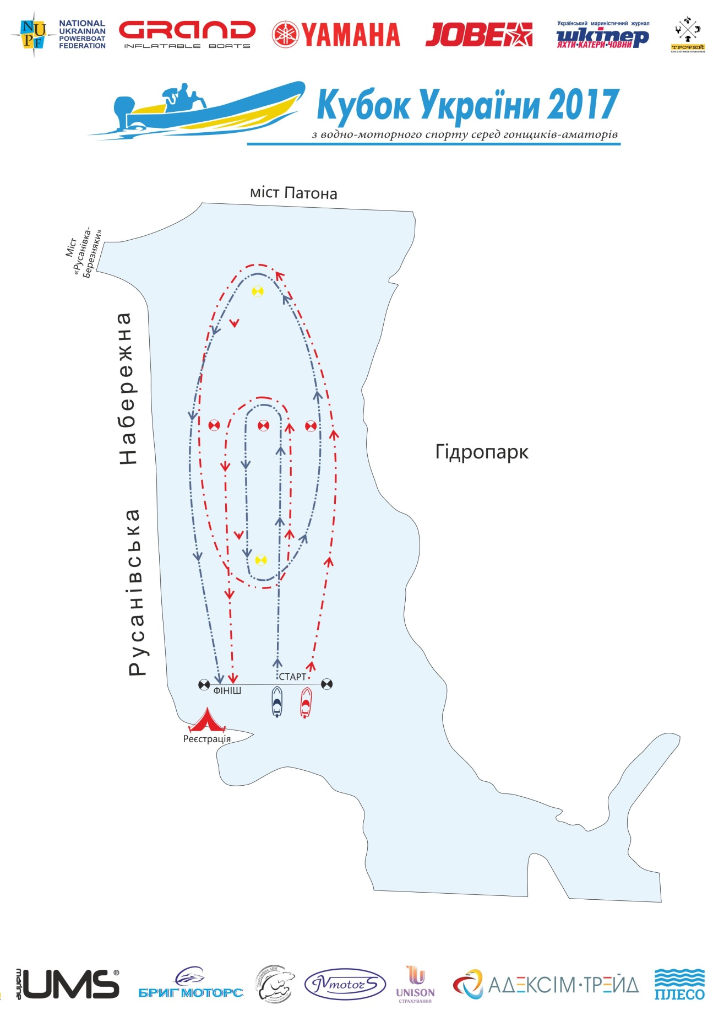

**Додаток 3**

